糖尿病注射笔行业数据：2021年中国市场规模为386百万美元
据恒州博智(QYR)调研数据显示：2021年全球糖尿病注射笔市场销售额达到了42.84亿美元，预计2028年将达到64.88亿美元，年复合增长率（CAGR）为6.04%（2022-2028）。

一、行业分析
(1)行业概况
糖尿病注射笔行业是专门为糖尿病患者提供的一种便捷、安全的胰岛素注射工具。随着全球糖尿病患者人数的不断增加，糖尿病注射笔行业得到了迅速发展。近年来，中国政府高度重视糖尿病防治工作，加大了对糖尿病患者的关爱力度，使得糖尿病注射笔行业在中国市场得到了快速发展。
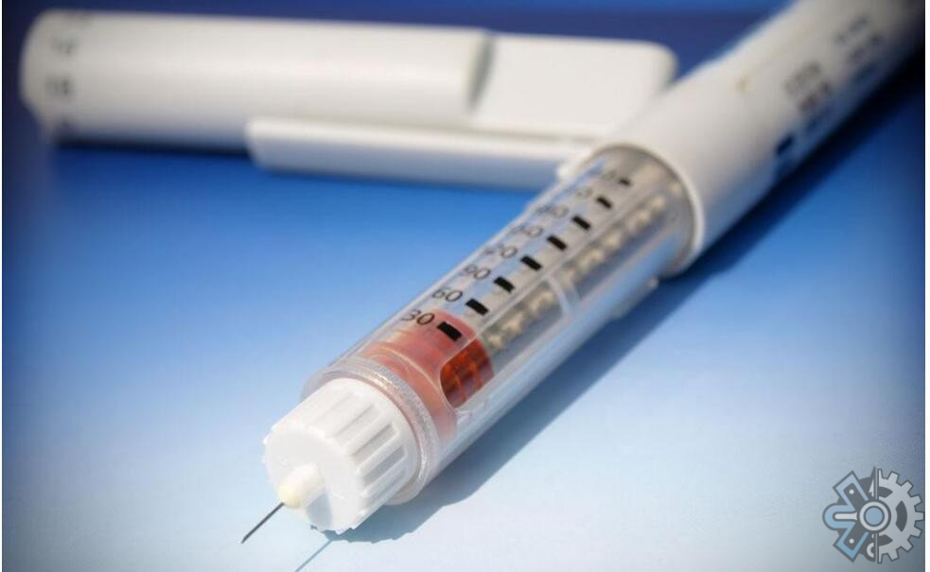
(2)市场规模
根据相关数据显示，全球糖尿病注射笔市场规模在过去几年里持续增长，预计未来几年仍将保持稳定增长态势。其中，中国市场作为全球最大的糖尿病患者群体，糖尿病注射笔市场规模也在不断扩大，已经成为全球糖尿病注射笔市场的重要力量。

(3)盈利状况
糖尿病注射笔行业的盈利状况较好，主要得益于产品技术的不断创新和市场需求的增长。此外，随着行业竞争的加剧，企业之间的价格战也使得部分企业实现了盈利。然而，整体而言，糖尿病注射笔行业的盈利水平仍有待提高。

(4)增长态势
糖尿病注射笔行业的增长态势较为稳定，主要受益于全球糖尿病患者人数的增加以及人们对糖尿病治疗的重视程度不断提高。在未来几年里，随着糖尿病防治工作的深入推进，糖尿病注射笔行业的增长态势有望继续保持。

二、产品分析
(1)宏观分析
糖尿病注射笔行业的产品主要包括胰岛素注射笔、胰岛素注射针头等。目前，市场上的糖尿病注射笔主要采用电子控制技术，可以实现精确注射剂量，减少注射误差。此外，部分产品还具备自动识别注射部位的功能，提高了注射的安全性和便捷性。

(2)微观分析
从产品结构上看，糖尿病注射笔行业的产品种类繁多，但总体来说，产品质量和安全性较高，得到了市场的认可。然而，部分产品在功能和技术上仍有待提升，如降低成本、提高操作便利性等。

(3)关系分析
糖尿病注射笔行业的上游主要包括胰岛素原料生产企业和医疗器械生产企业；中游主要包括胰岛素注射笔生产企业；下游主要包括医院、药店等销售渠道。随着产业链的不断完善，糖尿病注射笔行业的竞争力将得到进一步提高。
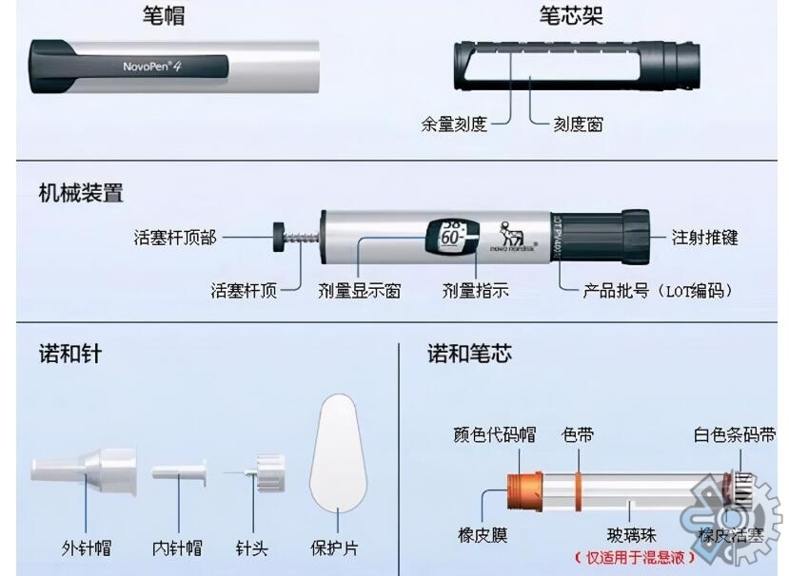
三、用户分析
(1)用户群体定位及特质分析
糖尿病注射笔的用户主要是糖尿病患者及其家属，他们对产品的安全性、便捷性和操作简便性有较高的要求。此外，老年人和儿童也是糖尿病注射笔的主要用户群体。

(2)用户需求分析
用户对糖尿病注射笔的需求主要体现在以下几个方面：一是产品安全性高，能够有效减少注射误差；二是操作简便，方便患者自行使用；三是产品价格合理，能够满足不同消费层次的需求；四是售后服务完善，能够及时解决用户在使用过程中遇到的问题。

(3)场景痛点分析
糖尿病患者在日常生活中需要频繁进行胰岛素注射，传统的胰岛素注射方式存在诸多不便之处，如操作复杂、容易出现注射误差等。因此，糖尿病患者对于便捷、安全的胰岛素注射工具有着较大的需求。

(4)现有解决方案缺陷
目前市场上的糖尿病注射笔产品在操作简便性和安全性方面已经取得了一定的成果，但仍存在一些问题，如部分产品的操作界面不够友好、易导致误操作等。此外，部分产品的成本较高，限制了其市场的普及。

(5)方案改进措施分析
针对现有解决方案的缺陷，糖尿病注射笔企业可以从以下几个方面进行改进：一是优化产品设计，提高操作简便性和安全性；二是降低产品成本，提高市场竞争力；三是加强售后服务，提高用户满意度；四是加大研发投入，推动产品技术创新。
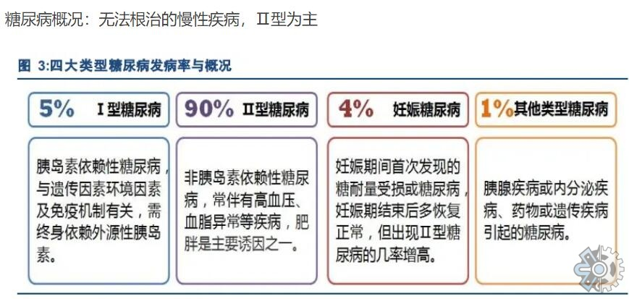
据恒州博智(QYR)的《2022-2028年全球与中国糖尿病注射笔市场现状及未来发展趋势》行业报告显示：

2021年全球糖尿病注射笔市场销售额达到了42.84亿美元，预计2028年将达到64.88亿美元，年复合增长率（CAGR）为6.04%（2022-2028）。地区层面来看，中国市场在过去几年变化较快，2021年市场规模为386百万美元，约占全球的9.02%，预计2028年将达到727.69百万美元，届时全球占比将达11.22%。

消费层面来说，目前欧洲地区是全球最大的消费市场，2021年占有45.07%的市场份额，
从生产商来说，全球范围内，糖尿病注射笔核心厂商主要包括Novo Nordisk、Eli Lilly、Sanofi、BD和Ypsomed Holding等。

主要厂商包括：
Novo Nordisk
Eli Lilly
Sanofi
BD
Ypsomed Holding
东宝药业
Owen Mumford
甘李药业
德尔福医疗器械

按照不同产品类型，包括如下几个类别：
重复使用
一次性
按照不同应用，主要包括如下几个方面：
医院和诊所
零售药房
在线销售

本报告研究全球与中国市场糖尿病注射笔的产能、产量、销量、销售额、价格及未来趋势。重点分析全球与中国市场的主要厂商产品特点、产品规格、价格、销量、销售收入及全球和中国市场主要生产商的市场份额。历史数据为2017至2021年，预测数据为2022至2028年。

恒州博智（qyresearch)在化学、能源、汽车、医疗、大型机械设备、耐用消费品、农业、化妆品、电子、建筑、食品、服务业等研究领域为客户提供专业的市场调查报告、市场研究报告、可行性研究、IPO咨询等服务。

